التّمرين الأوّل: (06 نقاط) الجزء الاول:(12 نقطة)
كرية معدنية
خفيفة (B)
في يومٍ من أيّام الصّيف، حضّرت فاطمة عصيرَ برتقال طبيعيّ، ولمّا تذوّقتهُ وجدته دافئًا، ولِغرض تبريده وضعته
في المُجمِّد، بعد مرور مدّة زمنيّة قامت بإخراجه فلاحظت خُروج البُخار، وتجمّد العصير فتساءلت عن سبب حدوث هذه التغيّرات وتفسيرها.
سَاعِد فاطمة في الإجابة عن الأسئلة الاَتيّة:
المادّة | حالتها الفيزيائيّة | خصائصها (ذِكر واحدة فقط)
العصير قبل التجمّد
العصير بعد التجمّد
البُخار الخارج من المُجمِّد
- اَكمل الجدول التّالي:

(2 فسّر سبب تجمّد العصير.
3) مثٌّــِل بالنّموذج الحبيبي للعصير في الحالتين : ) ①و (② مُستعينًا بالوثيقة-① :

①
العصير بعد وضعه في المجمّد

العصير قبل وضعه في المجمّد

تجمّد
إنصهار
الوثيقة- ①

التّمرين الثّاني:(06 نقاط)
Ι- لغرض صُنع حلويات عيد الأضحى المُبارك قامت الأمّ بتحضير خليطين:
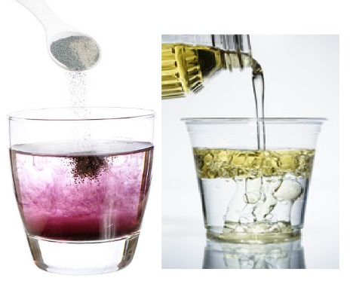
- الخليط الأول: وضعت حجم من الماء قدره V=80 m𝓁 مع حجم من الزيت V= 7m𝓁 لتحضير مُكوّنات الكعك.
الخليط الأول
الخليط الثّاني
الوثيقة- ②

ماء
زيت
المسحوق المُلوّن
ماء
- الخليط الثاني: مزجت المسحوق المُلوّن كتلته m= 5 g مع حجم من الماء قدره V= 0.25 𝓁 من أجل تحضير مُلوّن غِذائي.
- حدّد نوع كلّ خليط (ماء + زيت) ، (ماء + مسحوق مُلوّن)
- أذكر الخليط الذي نعتبره محلولاً مائيًا من الخليطين (الأول والثّاني)
- اُحسب تركيز المحلول المائيّ المُتحصّل عليه (C ) (أكتب العلاقة – التعويض – النتيجة مع الوحدة).
ΙΙ- قامت الأم بإضافة ملعقة اِضافية من المسحوق المُلوّن السّابق فلاحظت ترسّب المسحوق في قاع الاِناء
- سمّ هذا النّوع من المحلول المائي.
- اُرفق كلّ نموذج حُبيبي الى الخليط الخاص به (الأول والثاني) (دون اعادة للرسم)
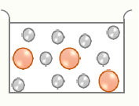
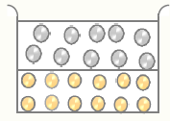
النموذج الحبيبي ( ب)
النموذج الحبيبي ( أ )

الجزء الثّاني: ( 08 نقاط)
الوضعيّة الإدماجيّة:(08 نقاط)
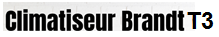
بعد دخول فصل الصّيف ترتفع درجة الحرارة في ولاية الشلف عمومًا فوق °C45 ، ممّا يُضطر سكّانها إلى تركيب مُكيّف الهواء ،وقبل شِرائه لا بدّ من معرفة مُكيّف الهواء المُناسب حسب درجة الحرارة في كلّ منطقة حيث توجد بها رموز عالميّة :
رمز مُكيّف الهواء | T1 | T2 | T3
درجة الحرارة المُناسبة لعمل مُكيّف الهواء | أقل من 43°C | أقل من 35°C | أقل من 52°C
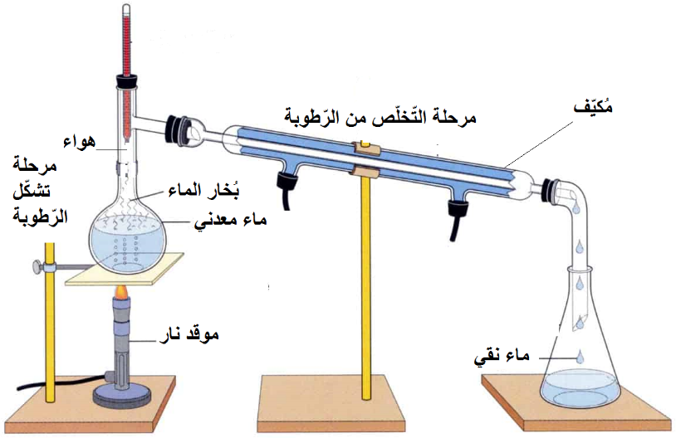
إنّ مًكيّف الهواء يعمل على خفض درجة الحرارة كذلك له وظيفة أخرى تتمثّل في تقليل الرّطوبة في المنزل وكيفية التّخلّص منها ، ولتقريب عمل المُكيّف بما يتناسب مع مستوى تلاميذ السّنة الأولى مُتوسّط قام أستاذ العلوم الفيزيائيّة بالتّجربة التّاليّة: الوثيقة-③
وضع التّخلّص من الرّطوبة في البيت
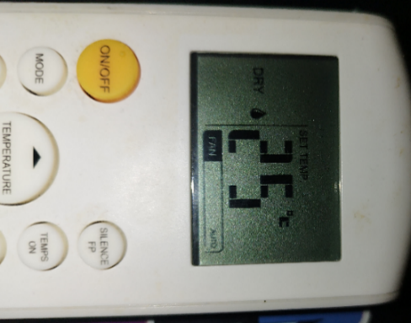

آلة التّحكّم في مُكيّف الهواء
الوثيقة-③
اِعتمادًا على مُكتسباتك القبليّة والسّندات المُرفقة أجب عمّا يلي:
1) سمّ الوسيلة التي تُستعمل لتعيين درجة الحرارة، ثمّ حدّد المكيّف الهوائي المُناسب تركيبه في ولاية الشلف.
2) اِعتمادًا على الوثيقة-③ : أ- سمّ التّجربة المُوضّحة في الوثيقة-③.
ب-أذكر التّحوّل الفيزيائيّ الذي يُؤدّي لظهور الرّطوبة.
ج-بيّن بشرح بسيط عمل مُكيّف الهواء للتّخلّص من الرّطوبة (أي أذكر التحوّل الفيزيائي المُناسب واشرحه)
3) اِقترح نصيحة لسُكّان المناطق الحارّة عند اِستعمال المُكيّف الهوائي لتقليل اِستهلاك الكهرباء.
نصيحة♦لا تمزق الورقة عزيزي التلميذ لأنها مكتوبة بلغة القرآن الكريم احتفظ بها لزملائك العام القادم لتكون لك صدقة جارية♦
بالتّوفيق والنّجاح ♦ أستاذ المادّة يوسفي♦

